Problemática

Subregistro del nivel de contaminación: Que con base en los resultados de la Red Nacional de Medición de Calidad del Agua (RNMCA) (http://sina.conagua.gob.mx/sina/tema.php?tema=calidadAgua&ver=reporte&o=1&n=nacional), se ha identificado que al medir la calidad del agua de los cuerpos receptores con los parámetros habitualmente utilizados como es la DBO5, hay un sub registro del nivel de contaminación del agua, ya que la prueba no es capaz de detectar contaminantes orgánicos no biodegradables ni tóxicos presentes en los cuerpos de agua, provenientes de descargas como los efluentes de la plantas de tratamiento de aguas residuales, por lo que es necesaria la utilización de parámetros DQO, toxicidad y color que tienen mayor capacidad de detección de contaminantes y por lo mismo ofrecen mejores resultados para tipificar la contaminación del agua con el objeto de controlarla y reducirla.

Que la expresión color debe considerar el concepto de “color verdadero”, esto es, el color del agua de la cual se ha eliminado la turbiedad, y que las estructuras químicas de las moléculas de colorantes resisten la exposición solar o el ataque químico, por lo que, en la mayoría de los casos, resultan también resistentes a la degradación microbiana. Se ha demostrado que ciertos colorantes pueden ser carcinogénicos y mutagénicos, además de que sus productos de degradación pueden resultar más tóxicos. El color en el agua resulta de la presencia en solución de diferentes sustancias como iones metálicos naturales, humus y materia orgánica disuelta. La expresión color se debe considerar que define el concepto de “color verdadero”, esto es, el color del agua de la cual se ha eliminado la turbiedad y que el término “color aparente” engloba no sólo el color debido a sustancias disueltas sino también a las materias en suspensión y se determina en la muestra original sin filtrarla o centrifugar y que más de diez mil diferentes tipos de pigmentos y colorantes sintéticos son usados en industrias como la textil, papelera, cosmética y farmacéutica, entre otras, y que muchas actividades industriales liberan al ambiente grandes cantidades de aguas residuales contaminadas con colorantes. La principal fuente emisora de colorantes es la industria textil.

La norma para determinar color es la NMX-AA-017-1980, donde el término color tal como se aplica en aguas se refiere al valor numérico expresado en porcentaje de luminancia y pureza, longitud de onda dominante y tono; obtenido de la medición de la luz transmitida, después de eliminar los sólidos suspendidos y las partículas pseudocoloidales.

La escala de platino-cobalto es una escala de color para los tonos amarillos (amarillo-café). Se basa en diluciones de una solución de 500 ppm de Platino y cobalto. Esta escala no es efectiva para la detección de otros colores que estén fuera de la paleta amarillo-café. Incluso la NMX-AA-045-1981 hay una nota en la que se señala que “Los métodos espectrofotométrico y de triple estímulo son aplicables para medir el color en aguas residuales”. Por ello es que se cambia el método de medición de color.

En cuanto a las inversiones adicionales que tendrían que efectuar, estas estarán en función del tipo de agua residual a tratar. Si el agua es de origen municipal con baja o nula influencia industrial, el sistema de tratamiento con que cuenta podrá entregar un efluente que satisfaga las características señaladas en la norma. En la medida que el agua a tratar tenga una mayor presencia de sustancias de difícil degradación o tóxicas será necesario hacer ajustes al proceso de tratamiento, o en su defecto al proceso generador de la descarga para poder remover la materia orgánica presente en el agua a nivel exigido.

Color

Proyecto de modificación NOM-001-SEMARNAT-2021 | NMX-AA-017-1980 (referencia 2.5 del proyecto de NOM-001)
3.5. Color verdadero:  Es el color de la muestra debido a sustancias en forma disuelta, se mide en la muestra una vez que se eliminaron los sólidos suspendidos y pseudocoloidales para ello la muestra será filtrada o centrifugada. | 3.1 Color  El término color tal como se aplica en aguas, se refiere al valor numérico expresado en por ciento de luminancia y pureza, longitud de onda dominante y tono; obtenido de la medición de la luz transmitida, después de eliminar los sólidos suspendidos y las partículas pseudocoloidales.

Tabla 1 límites permisibles
Decía:
Parámetos (*) (miligramos por litro, excepto cuando se especifique) | Ríos, arroyos, canales, drenes |  |  | Embalses, lagos y lagunas |  |  | Zonas marinas mexicanas |  |  | Suelo
 |  |  |  |  |  |  |  |  |  | Riego de áreas verdes |  |  | Infiltración y otros riegos
 | P.M. | P.D. | V.I. | P.M. | P.D. | V.I. | P.M. | P.D. | V.I. | P.M. | P.D. | V.I. | P.M. | P.D. | V.I.
Color Verdadero | Pureza del 15%
Dice:
Parámetros (*) (miligramos por litro, excepto cuando se especifique) | Ríos, arroyos, canales, drenes |  |  | Embalses, lagos y lagunas |  |  | Zonas marinas mexicanas |  |  | Suelo
 |  |  |  |  |  |  |  |  |  | Riego de áreas verdes |  |  | Infiltración y otros riegos |  |  | Cárstico
 | P.M | P.D. | V.I. | P.M | P.D. | V.I. | P.M | P.D. | V.I. | P.M | P.D. | V.I. | P.M | P.D. | V.I. | P.M | P.D. | V.I.
Color verdadero | Longitud de onda |  |  |  |  |  |  |  |  | Coeficiente de absorción espectral máximo
 | 436 nm |  |  |  |  |  |  |  |  | 7,0 m -1
 | 525 nm |  |  |  |  |  |  |  |  | 5,0 m -1
 | 620 nm |  |  |  |  |  |  |  |  | 3,0 m -1

Numerales

4.4. En el caso de que el agua clara o de primer uso de abastecimiento registre concentración de algún contaminante en Promedio Mensual, se podrá restar de la concentración de la descarga, a excepción de los parámetros: temperatura, pH, toxicidad aguda, color verdadero, Escherichia coli, Enterococos fecales y huevos de helmintos siempre y cuando lo acredite a través de al menos dos análisis Promedio Diario de calidad del agua efectuados por un laboratorio, realizados en términos de lo dispuesto en los Capítulos 5 y 6.
Los informes de resultados de muestreo y análisis de agua de abastecimiento referido en el párrafo anterior realizados en un mes calendario serán válidos para los informes de resultados de muestreo y análisis de aguas residuales realizados en el trimestre al que corresponda el citado mes.

6.3. …, Los resultados de pH, toxicidad aguda y color verdadero no deberán estar fuera del límite permisible en ninguna de las muestras simples.

6.6. En el caso de los parámetros de toxicidad aguda y color verdadero, se deben reportar los valores obtenidos de cada muestra simple.

TERCERO. Los parámetros y límites permisibles de color verdadero y toxicidad aguda previstos en la Tabla 1, entrarán en vigor al inicio del trimestre inmediato del cuarto año de la fecha de su publicación.

Argumentos:

- La definición de color que aparece en la NOM-001, no concuerda con la definición de la NMX-AA-017 referido en el numeral 2.5 de la sección de referencias del proyecto de NOM; la definición que refiere el proyecto está más alineada con la definición que aparece en la NMX-AA-045-SCFI-2001 3.6 Color verdadero Es el color de la muestra debido a sustancias en forma disuelta, se mide en la muestra filtrada o centrifugada y a la definición dada en el ISO 7887 “1.3.3 true colour of water: Colour due only to disolved substances; determined after filtration of the wáter sample through a membrane filter of pore size 0,45 um”
- Entendiendo que el agua pura presenta un color azul claro que va siendo más intenso a mayor profundidad, donde la transmisión de la luz es menor; tenemos entonces que la intensidad del color de una muestra de agua se caracteriza por su absorción de luz en la longitud de onda de máxima absorción y se cuantifica midiendo el coeficiente de absorción con un fotómetro de filtro o espectrómetro. Normalmente, la mayoría de las aguas naturales son de un color amarillo-marrón (ácidos humicos, fierro, caliza) y las muestras de aguas residuales coloreadas de las descargas de las plantas de tratamiento domésticas se pueden medir a 436 nm.

Ahora bien, tal y como lo establece la ISO 7887:2011: El método anteriormente más empleado para la evaluación del color en plantas de tratamiento de agua, estudios limnológicos, etc. se basaba en la escala de hexacloroplatinato (The previously most employed method for assessment of water colour in water treatment plants, limnological surveys, etc. was based on the hexachloroplatinate scale), y para ello refiere 4 métodos analíticos a saber:

El método A implica el examen del color aparente mediante la observación visual de una muestra de agua en una botella. Esto proporciona solo información preliminar, por ejemplo, para su uso en el trabajo de campo. Solo se puede informar el color aparente.

El método B implica la determinación del color verdadero de una muestra de agua utilizando un aparato óptico y es aplicable al agua cruda y potable y al agua industrial de bajo color. Se incluye una subcláusula sobre interferencias.

El método C implica la determinación del color verdadero de una muestra de agua usando un aparato óptico para compararla con la concentración de hexacloroplatinato a una longitud de onda, λ = 410 nm. Se incluye una subcláusula sobre interferencias.

El método D implica la determinación del color por comparación visual con soluciones estándar de hexacloroplatinato y se puede aplicar al agua cruda y potable. Se incluye una subcláusula sobre interferencias.

Así pues, los métodos antes indicados evaluán colores amarillos ¿por qué? Básicamente por que evalúan el contenido de Ácido Húmico; este compuesto orgánico está presente tanto de forma artificial como se forma natural en las aguas residuales, así como los cuerpos de agua que las reciben o que no las reciben. El ácido húmico (así como el ácido fúlvico) son una de las etapas finales de los procesos de decaimiento (muerte) de los organismos vivos (aeróbicos o anaeróbicos). Como tal reporta beneficios al tratamiento del agua residual, los ácidos húmicos y sus derivados pueden utilizarse para eliminar metales tóxicos y sus iones de las aguas residuales y estabilizar el pH. Los ácidos húmicos se pueden aplicar como complemento en las celdas de flotación por aire disuelto para ayudar en la eliminación de trazas de grasa, aceite, líquidos orgánicos y materia suspendida. Se consideran como un coagulante especial que debe utilizarse junto con los floculantes poliméricos solubles en agua para la extracción de productos orgánicos soluble; sin embargo en ecología del agua se utiliza como un indicador de la mortanda excesiva de los seres vivos en un cuerpo de agua debido a que las condiciones para su supervivencia fueron alteradas.

De los colores que aparecen en las aguas residuales o cuerpos de agua, la medición del color en tonos amarillos puede indicar el incremento del ácido húmico, y aún podríamos hablar de tintes verdes por el incremento en el contenido de algas, en este caso podríamos señalar como un rasgo estético más que de contaminación del agua.

Otro punto relevante en cuanto a este tema es el relativo a las unidades; en el proyecto de la NOM las unidades están referidas a longitud de onda/Coeficiente de Absorción Espectral (métrica no incorporada en la NMX-AA-017), mientras en la Ley Federal de Derechos en Materia de Agua Art. 224 Tabla Única, y las Declaratorias de Protección de los Ríos Coatzacoalcos, Atoyac y San Juan las unidades son en Color Platino-Cobalto, es decir asociados a los tonos amarillentos mencionados en el párrafo anterior.

Vinculo entre los SDT y el color? La Red Nacional de Medición de Calidad del Agua (RNMCA) no incluyeregistros de color, se infiere una relación entre el color y dicho parametron.

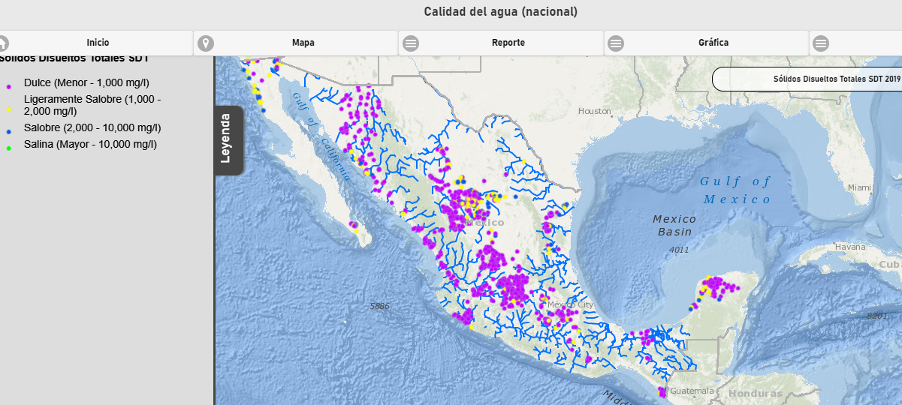

Temas adicionales a desarrollar:

- ¿Qué paises regulan el color verdadero y platino cobalto? MIR Tabla 2, 2018
- Revisión de las fotos que se incorporan en la información de la SEMARNAT.
- Monitoreo y regulación del parámetro de manera específica en los sitios en donde se requiera.
- Método de prueba para el Coeficiente de Absorción Espectral no se incorpora en la NMX-AA-017.
- Este y otros parámetros si están presentes en el agua fresca o de primer abastecimiento se deberían restar del monto de las descargas.

Los ácidos húmicos se utilizan con mayor eficacia, en particular en la fase posterior al tratamiento químico del agua. Un tratamiento químico conduce a la precipitación de metales por medio de hidróxido de calcio o hidróxido de sodio. La adición de ácidos húmicos mejora el proceso y reduce las concentraciones de iones indeseables por debajo del límite permitido. Como se ha indicado anteriormente, también es posible utilizar los ácidos húmicos para eliminar los metales tóxicos del agua. La concentración residual de metales tóxicos en las aguas residuales después de tal tratamiento es inferior a 0.03 mg/L. El mayor efecto puede observarse en la eliminación de plomo (Pb), mercurio (Hg), cadmio (Cd), cobre (Cu), zinc (Zn), níquel (Ni) y cromo (Cr). No es un metal pesado pero tóxico, los ácidos húmicos también eliminan con éxito el aluminio de las aguas residuales.
https://www.humintech.com/es/industria/aplicaciones/tratamiento-de-aguas-residuales

